Как работает сайт «Диантус»
Простыми словами, для владельца, менеджеров и тех, кому нужно объяснить, что это за сайт. Редакция 12.11.2026.

Часть 1. Что это и зачем

Сайт в двух предложениях
dianthus-opt.ru — закрытый оптовый магазин цветов: цены и заказ доступны только юридическим лицам и ИП после проверки менеджером. Остатки, цены и поставки приходят из 1С, заказы уходят в 1С, а покупатель видит свежие данные и сам оформляет заказ.

Кто что видит
Кто | Что делает на сайте
Гость (любой посетитель) | видит витрину без цен: каталог с фильтрами и поиском, «Как заказать», «Сроки заказа», контакты, юридические тексты; может подать заявку «Стать оптовиком»
Клиент (после одобрения) | видит свои цены со скидкой, кладёт в корзину, оформляет заказ, смотрит «Мои заказы» и статусы, скачивает счёт PDF, повторяет заказ, делает предзаказ, пишет рекламацию, управляет данными и согласиями в «Профиле»
Менеджер | одобряет или отклоняет заявки, ставит скидку, подтверждает заказы и меняет статусы, печатает лист сборки, отвечает на рекламации
Владелец (администратор) | всё то же плюс поставки, товары, настройки магазина, интеграция с 1С, юридические тексты, журнал действий; вход с кодом из приложения
Оператор 1С | работает в 1С, а не на сайте: загружает поставки и фото, переносит заказы в учёт

Как заказ идёт от клиента до склада и обратно
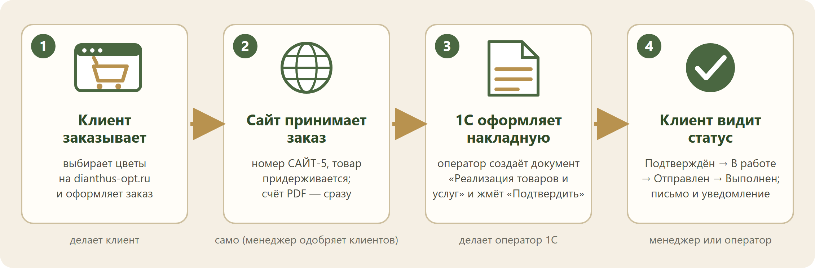
Как заказ идёт от клиента до склада и обратно

Из чего состоит сайт
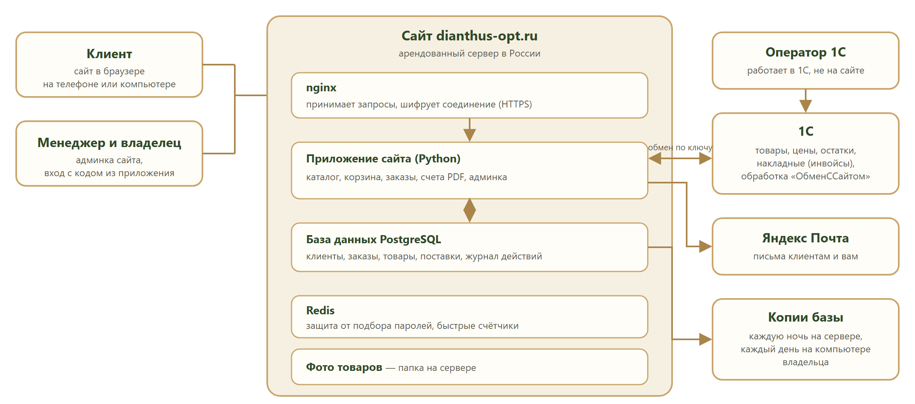
Где что живёт и как связано

Часть 2. Путь клиента

Семь шагов
- Регистрация. Клиент заполняет форму: компания, ИНН, ФИО, телефон, почта, город, пароль. Ставит три обязательные отметки (согласие на обработку данных, «ознакомился с политикой», «принимаю условия и оферту») и по желанию четвёртую (согласие на рекламу). Сайт запоминает согласие: кто, когда, на какую версию текста, с какого адреса.
- Проверка заявки. Заявка попадает к менеджеру (плитка «заявок клиентов — одобрить»). Менеджер проверяет название, ИНН и телефон, при необходимости ставит скидку и нажимает «Одобрить». С этого момента клиенту видны цены.
- Каталог. Два вида: «Карточки» и «Прайс». Фильтры: наличие (в наличии, много, средне, мало), вид, цвет, рост, страна. Поиск по названию, артикулу, штрихкоду. Цена указана за одну штуку и уже со скидкой клиента. Товар продаётся упаковками (в упаковке 10–25 штук). У позиции видны остаток и привоз («привоз 6 ноября»).
- Корзина и оформление. Клиент выбирает количество упаковок (у товара может быть минимум), дату, к которой нужны цветы, самовывоз или доставку, пишет комментарий и нажимает «Подтвердить заказ». Товар сразу резервируется: остаток на сайте уменьшается.
- Заказ. Статус «Новый». Счёт в PDF формируется сам. Клиент видит заказ в «Мои заказы», может скачать счёт и нажать «Повторить».
- Обработка. Менеджер подтверждает заказ. Оператор 1С оформляет документ в 1С (заказ там называется «САЙТ-5», где 5 — номер на сайте), номер документа 1С возвращается на сайт. Менеджер ведёт статусы: Подтверждён → В работе → Отправлен → Выполнен. Если заказ отменить, товар возвращается на склад.
- Уведомления. О каждом статусе клиент получает уведомление на сайте (колокольчик) и письмо (когда настроена почта).

Что ещё умеет сайт для клиента
- Предзаказ. Если машина с цветами ещё в пути, на сайте есть раздел «Товары в пути»: клиент может заказать заранее.
- Сроки заказа. Страница показывает, за сколько дней нужно заказывать к нужной дате для каждой страны.
- Рекламации. Клиент пишет, что не так с товаром (с описанием); менеджер видит плитку «рекламаций в работе».
- Профиль. Данные организации, согласия (можно отозвать), скачать свои данные, запрос на удаление данных (виден владельцу, ответ в срок до 10 рабочих дней).

Часть 3. Откуда берутся товары, цены и остатки

1С главная, сайт витрина
Учёт ведётся в 1С. Сайт показывает то, что 1С ему отправила, и принимает заказы.
- Поставки. В 1С прихода товара — документы «Инвойс» (в меню «Инвойсы» четыре списка: эквадор, голландия, горшечные, аксессуары). Каждая строка инвойса становится карточкой на сайте: название, вид (роза, хризантема, гвоздика…), длина стебля, страна, размер пачки, цена за штуку, остаток.
- «В пути» и «в наличии». Инвойс не проведён или с датой в будущем: товар «в пути» (клиенты могут сделать предзаказ). Проведён: товар в наличии.
- Страна. Берётся по папке («группе») товара в 1С: «Срезанные цветы → КЕНИЯ → …».
- Остаток. Сайт показывает остаток склада «Главный», распределённый по поставкам от новых к старым. Поэтому у одного товара может быть несколько карточек-«привозов» с разной датой.
- Фото. Файлы с названием товара в папке на компьютере 1С; пункт «3. ФОТО» отправляет их на сайт.

Как 1С разговаривает с сайтом
- На компьютере 1С лежит файл «ОбменССайтом». Его открывают в 1С: «Файл → Открыть». Меню из пяти пунктов: «1. ПОСТАВКА», «2. ЗАКАЗЫ С САЙТА», «3. ФОТО», «4. ПРОВЕРКА», «5. ДОПОЛНИТЕЛЬНО».
- 1С входит на сайт по ключу (длинный пароль вида dnt_…). Ключ создаётся на сайте в «Админка → Ещё → Интеграция с 1С» и в любой момент отзывается.
- Перед отправкой оператор видит отчёт и отвечает «Да» или «Нет»: ничего не уходит само.
- Сейчас оператор отправляет поставки вручную при приходе машины. Будет: 1С сама раз в 30 минут (когда администратор 1С создаст пользователя «Обмен», см. «План до 100%», шаг 18).
- Все обмены записываются в «Журнал».

Заказы обратно в 1С
Оператор: «2. ЗАКАЗЫ С САЙТА» → «Показать» → оформляет документ «Реализация товаров и услуг» (в комментарии «САЙТ-5») → «Подтвердить на сайте». Номер документа возвращается на сайт, и менеджер с клиентом видят его у заказа. Автозаказы (когда 1С сама создаёт накладные) написаны и проверяются на копии базы.

Часть 4. Админка
Кнопка «Админка» в меню сайта (для менеджера и владельца). Наверху блок «Что сделать сегодня»: плитки только с тем, что ждёт вас. Если дел нет, написано «На сегодня всё сделано».
Вкладка | Что там
Заказы | список заказов, у каждого кнопка следующего шага («Подтвердить», «В работу», «Отправлен», «Выполнен»), счёт PDF, лист сборки, выгрузка в Excel
Клиенты | заявки (одобрить, отклонить), скидка, карточка клиента, поиск
Товары | каталог: правка карточек, загрузка фото
Поставки | инвойсы, пришедшие из 1С
В наличии | остатки
Ещё | рекламации; фильтры каталога (порядок видов, цветов, стран); интеграция с 1С (ключи, журнал обмена); юридические тексты и список дел; настройки магазина (реквизиты, почта для обращений, кто обрабатывает данные); журнал действий сотрудников

Часть 5. Безопасность и данные
- Защищённое соединение (HTTPS) на всех страницах.
- Пароли хранятся только в виде необратимого хэша: даже владелец сервера их не видит.
- Вход администратора с кодом из приложения (двухфакторная защита): включается в «Профиле».
- Ограничение попыток входа и блокировка подбора пароля; защита форм от подделки запросов.
- Роли: клиент, менеджер, администратор: каждый видит только своё.
- Журнал действий сотрудников и обмена с 1С.
- Только юрлица и ИП, данные хранятся на сервере в России.
- Резервные копии: каждую ночь в 03:15 на сервере (хранятся 14 дней) и каждый день в 13:00 на компьютере владельца (папка D:\Dianthus\5-backups\site, последние 60 копий). Из копии базу можно восстановить.
- Согласия и журнал согласий, запрос на удаление данных, версии юридических текстов.

Часть 6. Где живёт сайт
- Сервер. Арендованный сервер в России. На нём работают программы: nginx (принимает запросы и шифрует соединение), приложение сайта (на языке Python), база данных PostgreSQL, Redis (защита и быстрые счётчики), certbot (сам продлевает сертификат HTTPS).
- Исходный код. На GitHub (Kirill010/dianthus): там хранится вся история изменений. Репозиторий открытый, поэтому в нём нет паролей и ключей: они лежат только на сервере.
- Как выкладываются изменения. Сначала автоматические проверки (сейчас 640 тестов), затем GitHub, затем сервер: скрипт обновления сам делает копию базы, обновляет сайт и проверяет, что он «здоров». Если проверка не прошла, сайт остаётся на прежней версии.
- Что нужно оплачивать. Аренду сервера и домен. Если не продлить, сайт перестанет открываться (см. «План до 100%», шаг 23).

Часть 7. Чего сайт не делает
- Нет онлайн-оплаты. Оплата по счёту (безналом): кассовый аппарат не нужен.
- Не ведёт учёт и склад. Это делает 1С. Сайт показывает данные 1С и передаёт ей заказы.
- Не отправляет письма, пока не настроена почта. На 12.11.2026 письма отключены; уведомления есть на сайте. Настройка: «План до 100%», шаг 3.
- Не продаёт физическим лицам.
- Не рассылает рекламу без согласия клиента.
- Не подтверждает заказы сам: заявки клиентов и заказы подтверждают люди.

Часть 8. Если что-то не работает
Что случилось | Что проверить | Кому написать
Сайт не открывается | откройте с телефона по мобильному интернету: иногда не открывается только на одном компьютере | если и там не открывается: мне (проверю сервер, домен, оплату)
Клиент не может войти | одобрена ли его заявка (вкладка «Клиенты»); пароль можно восстановить кнопкой «Забыли пароль» (когда настроена почта) | менеджеру или мне
Остатки не совпадают с 1С | в 1С «ОбменССайтом → 4. ПРОВЕРКА»; когда была последняя отправка поставок | оператору 1С
Заказ не виден в 1С | «2. ЗАКАЗЫ С САЙТА → Показать» | оператору 1С
У товара нет фото | название файла должно совпадать с названием товара в 1С; отчёт «3. ФОТО» покажет, какие не нашлись | складу и оператору 1С
Письма не приходят | почта для писем ещё не настроена | мне: «План до 100%», шаг 3
Браузер пишет «небезопасно» | это сертификат HTTPS: он обычно продлевается сам | сразу мне

Слова, которые встретятся
Слово | Что это
Инвойс | документ в 1С о приходе товара; для сайта «поставка»
Привоз | дата, с которой партия на складе
Упаковка (пачка) | единица продажи: 10–25 штук одного цветка
Ключ | длинный пароль, по которому 1С входит на сайт
Админка | служебные страницы сайта для менеджера и владельца
2FA | вход с паролем и кодом из приложения на телефоне
Оператор персональных данных | организация, которая собирает данные людей; по закону несёт за них ответственность

